Sciences 9 FI (29 Avril – 5 Mai)

Lisez toutes les infos dessous avant de commencer!
Dans les pièces-joint ici, vous allez trouver les devoir pour la science. Les devoirs de base sont obligatoires. Il y a aussi les devoir d’extension facultatifs (si vous voulez). Cette semaine, on continue nos études au sujet de la biologie.

Si vous avez besoin d’aide avec, on peut se connecter par email, ou par Zoom la semaine prochaine. Voyez plus bas dans le document.

Quand vous allez avoir complété les devoirs, merci de les envoyer à moi par Freshgrade. Si vous ne pouvez vraiment pas faire par Freshgrade, dites-moi et je peux vous aider.

Buts d’Apprentissage:
Grande Idée: Les cellules viennent des autres cellules
Contenu:
- La mitose est comment les cellules reproduisent
- Que sont les étapes de la mitose et la cytokinèse
- Comment est-ce que les organismes peuvent reproduire asexuellement avec les formes de la mitose
Instructions:

Vous allez lire des infos au sujet des cellules et répondre aux questions données.
- Lisez les notes « Révision Cellules » et « La Division Cellulaire = Mitose»
- Regardez la vidéo :
https://www.youtube.com/watch?v=6COxMt9gMdQ (microtubules = fibres fusoriales)
- Faites la Tâche 1
- Lisez les notes « La Reproduction Asexuée»
- Regardez la vidéo :
https://www.youtube.com/watch?v=FjBgLIE7514
- Faites la Tâche 2
- Ajoutez votre travail en forme de document « word » ou en forme de photo à votre portfolio de Freshgrade

Ressources additionnelles
- Regardez les sites-web suivants
Les étapes de la mitose: http://www.alloprof.qc.ca/BV/Pages/s1530.aspx
La reproduction asexuée: https://fr.vikidia.org/wiki/Reproduction_asexu%C3%A9e
- Regardez sur Freshgrade pour voir les liens au manuel en anglais des pages 156 à 175.

Exigences

En progrès vers les exigences | Arrive au minimum des exigences | Arrive aux exigences | Va au-delà des exigences
Vous démontrez les débuts de la compréhension des idées et compétences reliées à l’apprentissage | Vous démontrez une compréhension de base des idées et compétences reliées à l’apprentissage | Vous démontrez une compréhension complète des idées et compétences reliées à l’apprentissage | Vous démontrez une compréhension approfondie des idées et compétences reliées à l’apprentissage
Extension (facultatif)

- Regardez les informations données dans votre portfolio de Freshgrade
- Regardez le document « Extension – Mitose et Cancer »
- Regardez les vidéos dans le document et répondez aux questions données
- Ajoutez votre travail à votre portfolio de Freshgrade

Office Hours: April 29-May 5:

Office hours are here for you to connect with your teachers and classmates. These are not set lessons which you need to attend. If you have questions, need help, or just want to talk, come on in. If you’re not up for it, that’s not a problem either.

Time - 1:00pm to 2:00pm

- Monday, May 4: Mr. Conne
Meeting ID: 911 756 1566
Password: 757436

Please note Zoom etiquette:
- You are not required to turn on your video (although it will be nice to see everyone’s face again!) and may go audio only. If you are having connection issues turn your own video off.
- Please mute if you are not speaking. With a lot of users there can be quite a bit of background noise.
- If you click "participants" under the videos you will get a popup on the right. There is a button there where you can raise your hand if you have a question. Remember to "lower" your hand once you've asked.

Révision Cellules

Les cellules sont l’unité de base de la vie. Ceci veut dire que toute chose vivante se fait des cellules, et qu’il n’y a rien de plus simple qu’une cellule qui est vivant.

Il existe des millions des différentes types de cellules. Qu’est-ce qui fait que les cellules sont différentes? C’est leurs instructions génétiques, leur ADN.

L’ADN est une séquence des nucléotides A, T, G et C. Une instruction spécifique de l’ADN est un gène. L’ADN se trouve typiquement dans le noyau d’une cellule, protégé par les protéines. L’ADN dans cette forme s’appelle la chromatine.

Lorsqu’une cellule subit la mitose, sa chromatine s’organise en chromosomes. Les êtres humains on normalement 23 chromosomes, ce qui double à 46 chromosomes pendant la réplication de l’ADN pendant la partie S de l’interphase.

Pendant la réplication de l’ADN, il est possible qu’il y a des erreurs, des parties de l’ADN qui ont été mal copiées. On appelle ceci une mutation génétique. Parfois les mutations sont mauvaises, parfois bonnes, mais typiquement elles n’ont pas d’influence sur l’organisme qui les contient. Cependant, trop de mutations sont toujours mauvais pour les cellules. Si une cellule subit trop de mutations, il va faire l’apoptose, l’autodestruction cellulaire.

La vie d’une cellule comprend l’interphase et la mitose. L’interphase se divise en 3 parties, G1, S et G2. Tout ceci pris ensemble s’appelle le cycle cellulaire.

La Division Cellulaire = Mitose

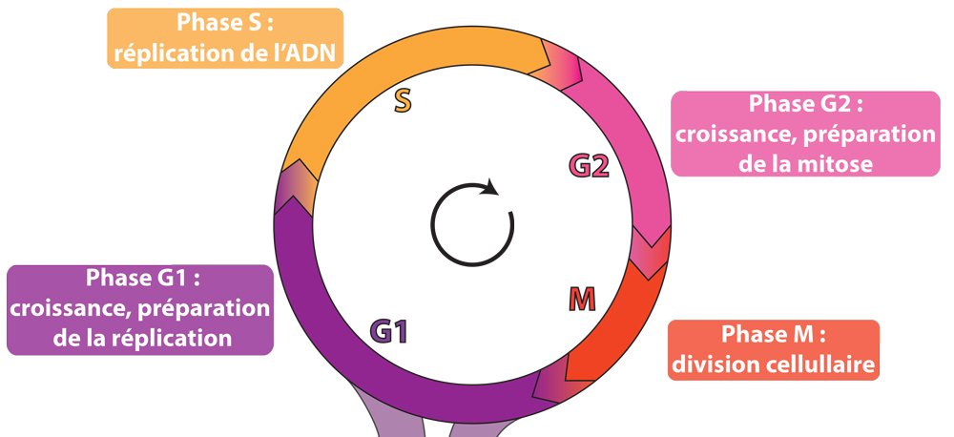

Pendant la vie d’une cellule, la vaste majorité du temps se passe en interphase, surtout les étapes G1 et G2. Cependant, la partie la plus importante de la vie d’une cellule, aussi connue comme le cycle cellulaire, est la mitose.

La mitose est comment une cellule se reproduit. Il n’y a pas des cellules mamans et les cellules papas qui s’aiment beaucoup et qui décident d’avoir une petite cellule fille. Une cellule elle-même produit les nouvelles cellules sans l’aide des autres cellules. On appelle ce processus la division cellulaire ou la mitose. La mitose, comprend 4 phases et une dernière étape.

Les 4 phases sont prophase, métaphase, anaphase et télophase et la dernière étape est la cytokinèse. Pensez P M A T.
Chromosome
Centriole
1. Prophase :
- La chromatine se condense en chromosomes.
- Les tubes utilisées pour le mouvement des chromosomes, qui s’appelle les fibres fusoriales, se forment.
Fibres Fusoriales
- Les centrioles, organites spécialisés, se forment et tirent les fibres fusoriales aux pôles opposées de la cellule.
-Les fibres fusoriales s’attachent aux chromosomes.
2 : Métaphase :
- Les centrioles bougent, qui tire sur les fibres fusoriales.
- Les fibres fusoriales alignent les chromosomes au centre de la cellule.

Chromatides soeurs
3. Anaphase :
- Les centrioles bougent encore.
- Les fibres fusoriales contractent.
- Les chromosomes se séparent en deux.
- Chaque chromatide sœur est maintenant son propre chromosome.

Membrane Nucléaire
4. Télophase :
- Une membrane nucléaire se forme autour de chaque nouveau groupe de chromosomes.
- Les noyaux s’éloignent.
- La cellule se prépare à se diviser.

Cytokinèse :
Membrane Cellulaire
- Les deux cellules se séparent.
- Une membrane cellulaire forme autour de chaque noyau et les organites.
- Les deux cellules sont les « cellules filles ».
Cellules Filles

NB : Les cellules filles ne sont pas femelles ni mâles. Ils sont les cellules asexuées, génétiquement identiques à la cellule qui les a faites.
Tâche 1 :
Faites vos propres images de la mitose avec étiquettes. Ces images peuvent être faites à la main ou numériquement, si c’est vous qui les faites.

Assurez d’inclure prophase, métaphase, anaphase, télophase et cytokinèse. Étiquetez toutes les parties suivantes :
- Chromosomes
- Centrioles
- Fibres fusoriales
- Chromatides sœurs
- Membrane nucléaire
- Membrane cellulaire

La Reproduction Asexuée

La reproduction asexuée est une forme de reproduction qui n’a pas besoin d’un male est d’une femelle. Un organisme peut se reproduire asexuellement tout seul avec les versions modifiés et spécialisés de la mitose.

Il y a 5 formes de reproduction asexuée communes : Scissiparité, bourgeonnement, fragmentation, multiplication végétative et la formation des spores.

Toutes ces 5 formes de reproduction asexuée sont comment un organisme fait les copies génétiquement identiques de lui-même, sans l’aide d’un autre organisme.

Scissiparité
La scissiparité est une version simplifiée de la mitose. Il se passe chez les bactéries et les autres microorganismes faits d’une cellule unique.

Dans ces cellules, il n’y a pas de noyau, ni de chromosomes. Pendant la métaphase, les centrioles tirent sur les parties de l’ADN au hasard, ce qui augmente beaucoup la chance que les deux cellules produites ne seront pas identiques.

Voici une des raisons pourquoi bactéries deviennent résistante aux antibiotiques : ils changent chaque fois qu’ils reproduisent.
Bourgeonnement
Le bourgeonnement se passe typiquement chez certaines plantes et animaux aquatiques comme les hydres et les coraux.

Une partie de l’organisme devient de plus et plus et plus grande, produisant plus et plus de cellules par la mitose. Cette partie on appelle un « bourgeon ». Après que le bourgeon arrive à une taille assez grande, il se détache de l’organisme original et devient son propre organisme.

Fragmentation
La fragmentation se passe chez certaines plantes et notamment les étoiles de mer.

Dans la vie typique de l’organisme, parfois il se fait attaquer par un prédateur, ou briser par un orage ou du vent. La partie de l’organisme qui se détache de l’organisme original, et commence à repousser l’organisme entier en utilisant la mitose pour faire plus de cellules.

Par exemple, si une étoile de mer perd un de ses bras, le bras perdu va repousser une autre étoile de mer en complet.

Multiplication Végétative

La multiplication végétative arrive chez certaines plantes. Quelle surprise! Il se passe chez les bambous, les fraises et les arbres fruitiers, entre autres.

Ces plantes ont des structures spécialisées comme les rhizomes ou les stolons. Ces structures ressemblent aux racines, mais au lieu d’aller sous terre pour chercher les nutriments, elles vont sur la surface de la terre ou juste en dessous dans toutes les directions horizontales. Après avoir s’éloigné suffisamment de la plante originale, elles commencent une nouvelle plante du même organisme qui continue sa croissance avec la mitose.

Pensez : combien de différents types de fraises connaissez-vous? Pas beaucoup, comme typiquement, un fraisier produit les nouveaux fraisiers génétiquement identiques à lieu-même.

Formation des Spores
La formation des spores arrive chez les champignons, mycètes et moisissures.

L’organisme produit une cellule spécialisée, qui s’appelle une spore. La spore s’emporte par le vent ou par la pluie quelque part loin de l’organisme original. Quand les conditions sont parfaites pour la spore de reproduire, elle va commencer à reproduire par la mitose pour faire le nouveau champignon.

Tâche 2 :
La reproduction asexuée artificielle s’appelle le clonage.

Regardez la vidéo donnée en haut. Si vous avez besoin des information supplémentaires à celles de la vidéo, vous avez bien sûr le droit de rechercher plus d’infos en ligne.

1) Décrivez dans vos propres comment le clonage arrive ou chez les cellules souches ou chez les cellules adultes d’un animale de votre choix.

2) Le clonage des personnes est actuellement illégal dans tous les pays du monde. À votre avis, que seraient les plus grands problèmes si le clonage des humains devenait légal.

